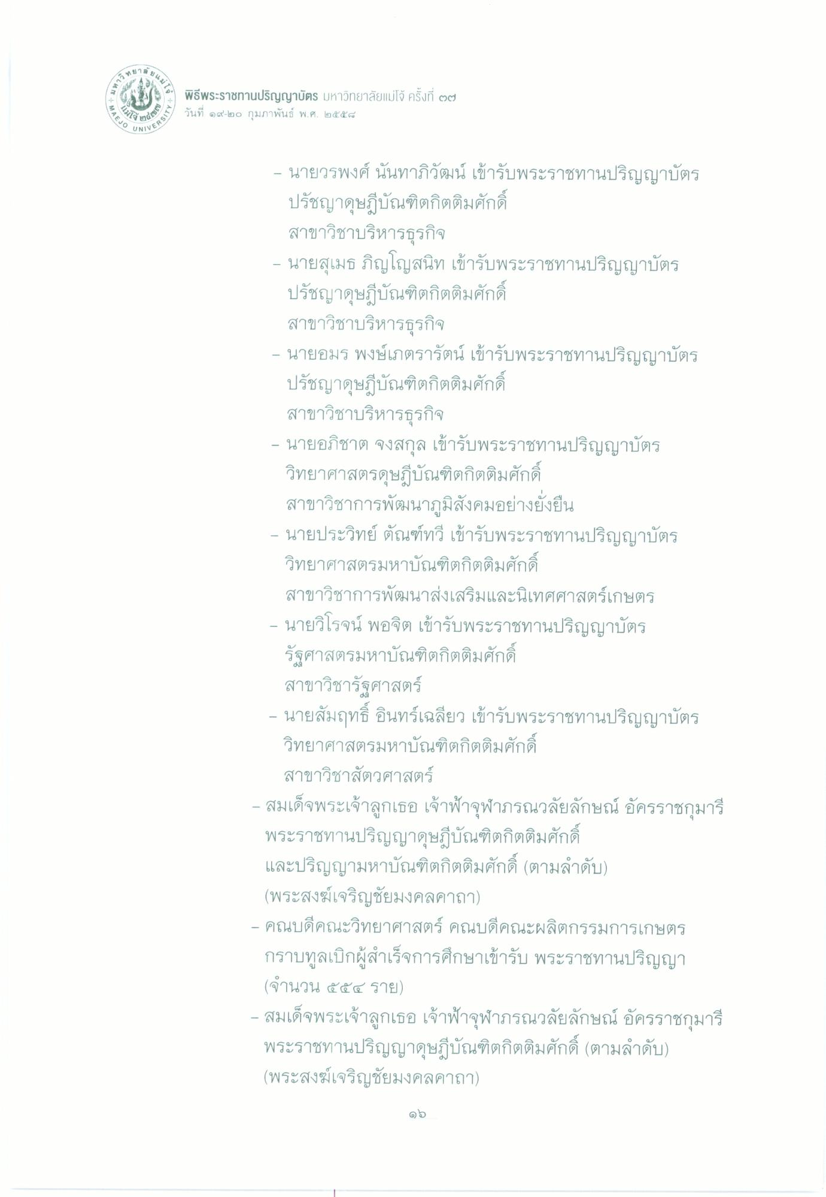
ง
บผม
เวทยๆ
ม
-
พิธีพระราชทานปริญญาบัตร มหาวิทยาลัยแม่โจ้ ครั้งที่ ๒๒ ๕ วันที่ ๑๙-๒๐ กุมภาพันธ์ พ.ศ. ๒๕๕๘
)
JO UN
?
C
VIVERS
- นายวรพงศ์ นันทาภิวัฒน์ เข้ารับพระราชทานปริญญาบัตร
ปรัชญาดุษฎีบัณฑิตกิตติมศักดิ์
สาขาวิชาบริหารธุรกิจ - นายสุเมธ ภิญโญสนิท เข้ารับพระราชทานปริญญาบัตร
ปรัชญาดุษฎีบัณฑิตกิตติมศักดิ์ สาขาวิชาบริหารธุรกิจ นายอมร พงษ์เภตรารัตน์ เข้ารับพระราชทานปริญญาบัตร ปรัชญาดุษฎีบัณฑิตกิตติมศักดิ์
สาขาวิชาบริหารธุรกิจ - นายอภิชาต จงสกุล เข้ารับพระราชทานปริญญาบัตร วิทยาศาสตรดุษฎีบัณฑิตกิตติมศักดิ์ สาขาวิชาการพัฒนาภูมิสังคมอย่างยั่งยืน นายประวิทย์ ตัณฑ์ทวี เข้ารับพระราชทานปริญญาบัตร วิทยาศาสตรมหาบัณฑิตกิตติมศักดิ์ สาขาวิชาการพัฒนาส่งเสริมและนิเทศศาสตร์เกษตร นายวิโรจน์ พอจิต เข้ารับพระราชทานปริญญาบัตร รัฐศาสตรมหาบัณฑิตกิตติมศักดิ์ สาขาวิชารัฐศาสตร์ นายสัมฤทธิ์ อินทร์เฉลียว เข้ารับพระราชทานปริญญาบัตร วิทยาศาสตรมหาบัณฑิตกิตติมศักดิ์
สาขาวิชาสัตวศาสตร์ - สมเด็จพระเจ้าลูกเธอ เจ้าฟ้าจุฬาภรณวลัยลักษณ์ อัครราชกุมารี
พระราชทานปริญญาดุษฎีบัณฑิตกิตติมศักดิ์ และปริญญามหาบัณฑิตกิตติมศักดิ์ (ตามลําดับ) (พระสงฆ์เจริญชัยมงคลคาถา) - คณบดีคณะวิทยาศาสตร์ คณบดีคณะผลิตกรรมการเกษตร
กราบทูลเบิกผู้สําเร็จการศึกษาเข้ารับพระราชทานปริญญา (จํานวน ๕๕๕ ราย) - สมเด็จพระเจ้าลูกเธอ เจ้าฟ้าจุฬาภรณวลัยลักษณ์ อัครราชกุมารี
พระราชทานปริญญาดุษฎีบัณฑิตกิตติมศักดิ์ (ตามลําดับ) (พระสงฆ์เจริญชัยมงคลคาถา)

